**ESCUELA NORMAL DE EDUCACIÓN PREESCOLAR**

LICENCIATURA EN EDUCACIÓN PREESCOLAR

CICLO ESCOLAR 2023-2024

3 grado Sección “B” Sexto semestre

CURSO: Creación literaria

TITULAR: Carlos Armando Balderas Valdés

**UNIDAD III.** Procesos de creación literaria.

COMPETENCIAS DE LA UNIDAD DE APRENDIZAJE:

|  |  |
| --- | --- |
|  | Detecta los procesos de aprendizaje de sus alumnos para favorecer su desarrollo cognitivo y socioemocional. |

|  |  |
| --- | --- |
|  | Aplica el plan y programas de estudio para alcanzar los propósitos educativos y contribuir al pleno desenvolvimiento de las capacidades de sus alumnos. |

|  |  |
| --- | --- |
|  | Diseña planeaciones aplicando sus conocimientos curriculares, psicopedagógicos, disciplinares, didácticos y tecnológicos para propiciar espacios de aprendizaje incluyentes que respondan a las necesidades de todos los alumnos en el marco del plan y programas de estudio. |

|  |  |
| --- | --- |
|  | Emplea la evaluación para intervenir en los diferentes ámbitos y momentos de la tarea educativa para mejorar los aprendizajes de sus alumnos. |

|  |  |
| --- | --- |
|  | Integra recursos de la investigación educativa para enriquecer su práctica profesional, expresando su interés por el conocimiento, la ciencia y la mejora de la educación. |

|  |  |
| --- | --- |
|  | Actúa de manera ética ante la diversidad de situaciones que se presentan en la práctica profesional. |

ALUMNA:

DOMINGUEZ FLORES JOSELYN ANDREA #6

EVIDENCIA UNIDAD 3 “Evidencia fotográfica y reflexión sobre la aplicación del animalario de Revillod”

SALTILLO, COAHUILA DE ZARAGOZA JUNIO DEL 2024

**Reflexión sobre la aplicación del animalario de Revillod**

Para el curso de Creación Literaria se solicitó la elaboración de un animalario respecto al tema que se fuera a trabajar en la segunda jornada de práctica. El animalario es un género que surge dentro de la literatura infantil que ayuda a describir animales y seres fantásticos, esto propicia en los alumnos el conocimiento sobre los diferentes animales que existen en su alrededor.

El animalario constaba de 10 animales realizados con diversos materiales, para que así fuera llamativo al momento de trabajar con él, en la selección de materiales fueron los adecuados, debido a que a los alumnos les gusto mucho el explorar y sentir las diversas texturas de los animales.

La institución de práctica en la que fue aplicada esta actividad, fue en el Jardín de Niños “Evangelina Valdés Dávila” en el grupo de Tercero “B” a cargo de la educadora Brenda Carolina Quezada Meza. El grupo tiene un total de 33 alumnos, de los cuales 23 son niños y 10 son niñas.

Al inicio de mi actividad les explique a los alumnos el concepto del animalario. Posteriormente se les realizaron diversas cuestiones acerca de “¿cuáles son los animales que viven en la selva?”, para así rescatar sus conocimientos previos, dicho inicio duro aproximadamente 5 minutos. Realizado esto, los alumnos pudieron experimentar con el animalario, a causa de que al manipular los materiales les permite aprender de manera activa, explorando y descubriendo por sí mismos, la experimentación de los materiales es esencial para un aprendizaje significativo como lo menciono el profesor Revillod y una formación integral.

Como desarrollo, los alumnos formaron un animal fantástico, lo dibujaron y con ayuda de sus padres de familia escribieron una historia acerca de dicho animal fantástico, dichas actividades duraron aproximadamente 20 minutos, en los cuales exploraban, manipulaban, dibujaban y creaban diversas historias con ayuda del animalario y de sus padres.

Como cierre de actividad los padres al día siguiente contaron las historias a los alumnos y con esa pequeña introducción pudieron trabajar con el animalario de manera satisfactoria, dicha actividad de cierre tuvo una duración de ocho minutos en los cuales los padres de familia contaron las historias a los compañeros de clase.

En cada momento de la explicación de la actividad o de las indicaciones para realizar los productos, considero que como practicante tuve una buena modulación de voz que ayudaba a que los alumnos atendieran con facilidad las instrucciones; además, se desarrolló un desplazamiento en todo el aula, debido a que facilitaba no tener a los alumnos en una sola posición y visualizar de manera rápida aquellos alumnos que se distraían con facilidad, y volver a colocar su atención en donde debería.

Como ya se mencionó anteriormente, los recursos utilizados que lograron la realización de la actividad, fue el animalario, hojas de máquina, colores, lápices y fomi, los cuales considero que fueron los adecuados, debido a que la mayoría de los alumnos realizaba sin dificultad las actividades.

De igual manera se meditó sobre el espacio que se utilizó al momento de la aplicación de la actividad, por lo que se llegó a la conclusión de que fue el adecuado, debido a que se obtuvo la atención de todos los alumnos, al desplazarme por todo el salón; y además, con los padres de familia del mismo modo fue adecuado porque cada uno de ellos podía visualizar con facilidad el animalario.

Ahora bien, en cuanto al tiempo destinado a trabajar con las diferentes actividades se observó que estuvo acorde, por lo que, no duró más lo debido, y tampoco duró muy poco tiempo. Respecto a la organización que se mantuvo durante el desarrollo de las actividades, fueron las siguientes: para la explicación del animalario fue de manera grupal, para la realización del dibujo del animal favorito de la granja en hoja de máquina fue individual, para la creación del animal fantástico y su elaboración en plastilina fue individual, y para la creación, elaboración en cartulina blanca y exposición del animal fantástico fue con ayuda de su padre/madre de familia.

Cada uno de estos puntos resultaron exitosas, por lo que la conclusión de la aplicación de esta actividad también lo fue.

**Anexos**

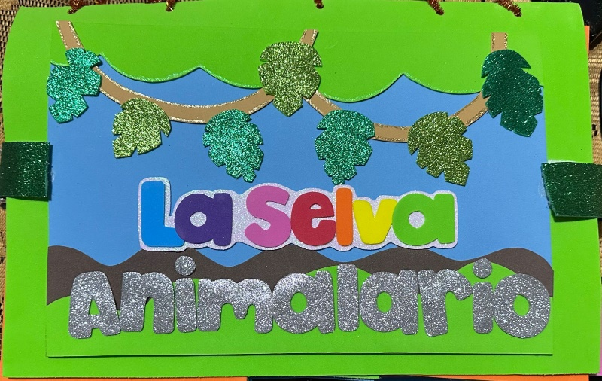**Anexo 1.** Portada del animalario

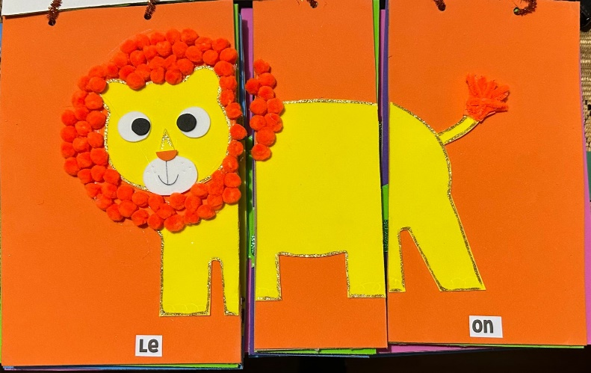**Anexo 2.** Animal dividido en silabas

**Anexo 3.** Caracteristicas en la parte de atrás

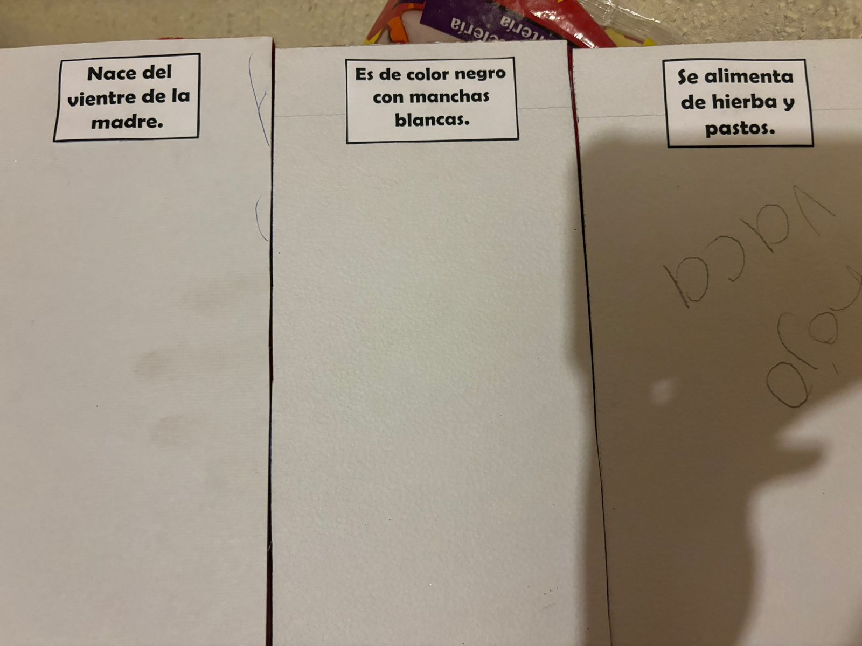

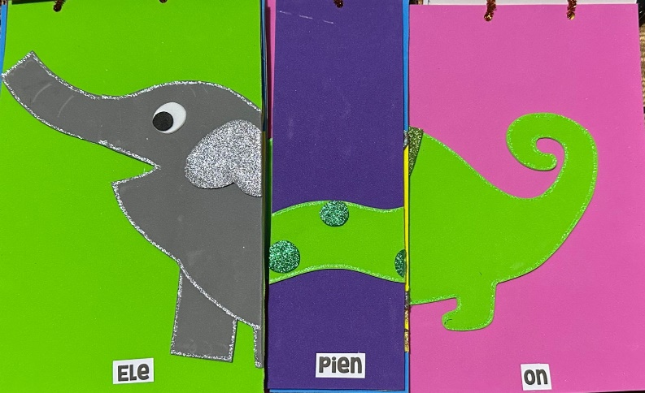**Anexo 4.** Animal fantastico

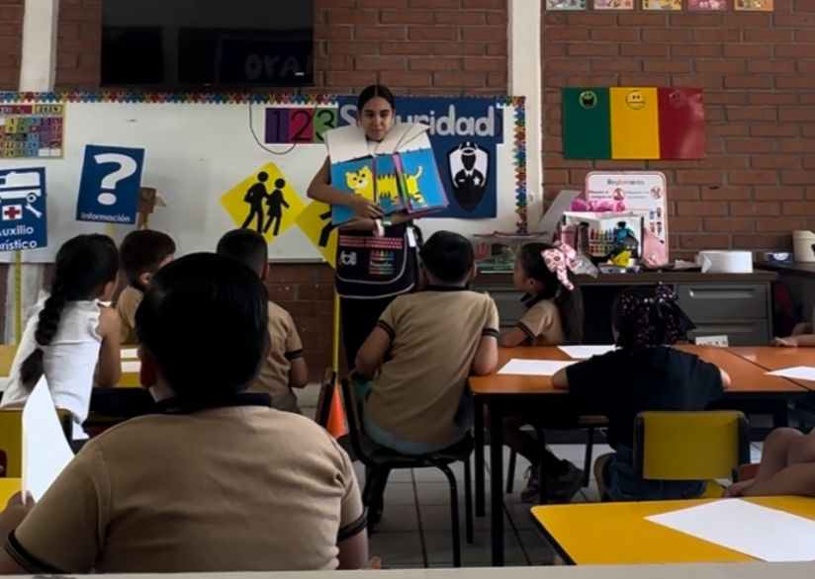**Anexo 5.** Explicación por parte de la estudiante normalista

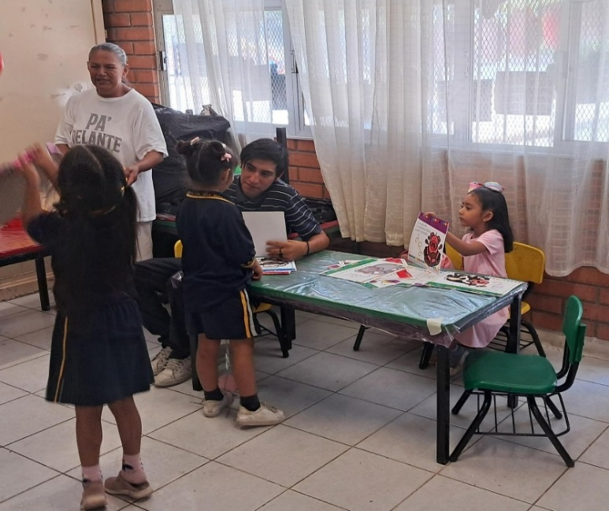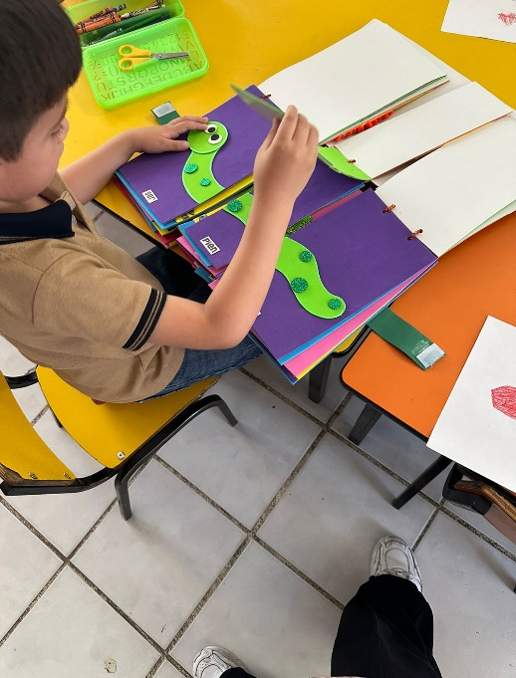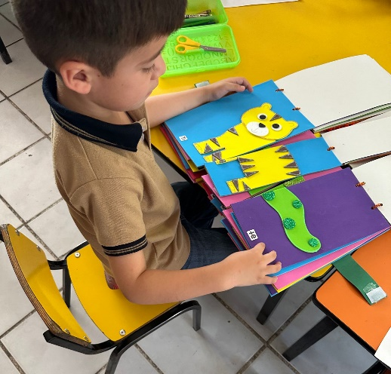**Anexo 6.** Alumnos y padres de familia explorando en animalario

**Anexo 7.** Dibujo de un animal creado por un alumno

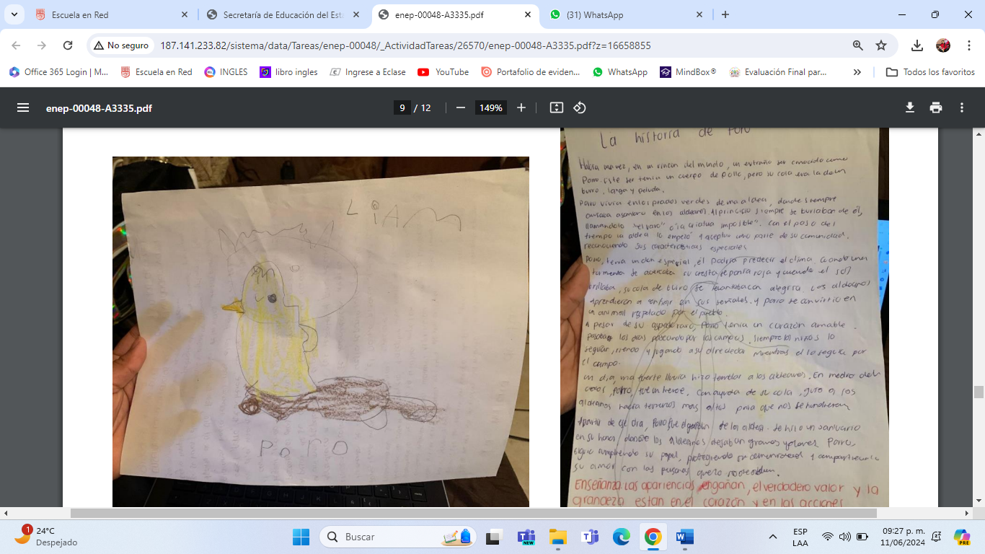

**Nota reflexiva**

Gracias a esta evidencia de unidad 3 del curso de Creación Literaria, pude favorecer seis competencias que marcan el plan 2018 de la licenciatura de educación preescolar. La primera competencia que se trabajó menciona que: Detecta los procesos de aprendizaje de sus alumnos para favorecer su desarrollo cognitivo y socioemocional, desde la primera jornada de práctica día tras día se pudo identificar los diversos procesos de aprendizaje, estos son fundamentales porque ayudan a fomentar los aprendizajes y ayudarles a crear un método más adecuado con el cual aprendan.

La segunda competencia menciona que: “Aplica el plan y programa de estudio para alcanzar los propósitos educativos y contribuir al pleno desenvolvimiento de las capacidades de sus alumnos. Dado que se aplicó el plan y programa de la Nueva Escuela Mexicana con el fin de alcanzar propósitos educativos contribuyendo así a el desenvolvimiento de mis alumnos, de esta competencia va de la mano la siguiente que menciona: Diseña planeaciones aplicando sus conocimientos curriculares, psicopedagógicos, disciplinares, didácticos y tecnológicos para propiciar espacios de aprendizaje incluyentes que respondan a las necesidades de todos los alumnos en el marco del plan y programas de estudio. Visto que se realizó una situación didáctica con el nuevo plan programa de estudios aplicando mis conocimientos para propiciar espacios de aprendizaje incluyentes que respondan a las necesidades de los alumnos, sin embargo, necesito practicar más con el nuevo plan para así dominarlo por completo dicha competencia se entrelaza con la siguiente: Emplea la evaluación para intervenir en los diferentes ámbitos y momentos de la tarea educativa para mejorar los aprendizajes de sus alumnos, es fundamental evaluar todo lo aplicado con el fin de poder identificar los avances y las dificultades que presentan en los procesos de aprendizaje y nosotros como docentes replantearnos el que podemos hacer para apoyar a los alumnos con el objetivo de que logren mejorar su aprendizaje. Y por último la competencia: Colabora con la comunidad escolar, padres de familia, autoridades y docentes, en la toma de decisiones y en el desarrollo de alternativas de solución a problemáticas socioeducativas. Los alumnos al escuchar las diversas historias por los padres de familia tuvieron una reacción positiva y muy significativa para ellos, el hecho de involucrar a los padres de familia es crucial en el desarrollo integral de los niños, esto tienen diversos beneficios como lo son el mejor rendimiento académico, un ambiento positivo de aprendizaje mayor motivación, los cuales pude notar al realizar dicha actividad. Gracias a dicha planificación y aplicación de dicha actividad pude identificar que la alianza entre padres y escuela es fundamental para el éxito educativo y el bienestar de los estudiantes, además, de la importancia de generar actividades en base a los gustos e intereses de mis alumnos con el objetivo de obtener una respuesta positiva y un aprendizaje significativo.

**ESCUELA NORMAL DE EDUCACIÓN PREESCOLAR**

**CURSO CREACIÓN LITERARIA SEXTO SEMESTRE**

|  |  |  |  |  |
| --- | --- | --- | --- | --- |
|  | Puntaje | Lo tiene | No lo tiene | Observaciones |
| 3% | | | | |
| Incluye la portada institucional con competencias y datos de identificación | 3% |  |  |  |
| ACTIVIDAD DE ANÁLISIS 60% | | | | |
| Escribe el contexto escolar (nombre de la institución grado que atiende, número de alumnos) | 2% |  |  |  |
| Registra inicio, desarrollo y cierre de la actividad aplicada. | 25% |  |  |  |
| Describe su intervención pedagógica (instrucciones claras, modulación de la voz ,materiales etc.) | 25% |  |  |  |
| Expone el espacio donde se realizó la actividad | 3% |  |  |  |
| Registra el tiempo empleado en la actividad | 3% |  |  |  |
| Menciona el tipo de organización (individual, pares o grupal) | 3% |  |  |  |
| ANEXOS 20% | | | | |
| Incluye foto de la portada de su animalario | 3% |  |  |  |
| Presenta una foto de un animal completo (nombre dividido en sílabas) | 3% |  |  |  |
| Expone imagen de un animal fantástico | 3% |  |  |  |
| Anexa foto con la explicación de la actividad del animalario | 3% |  |  |  |
| Presenta fotografía de los padres trabajando con la actividad del animalario | 4% |  |  |  |
| Exhibe foto del producto del trabajo literario elaborado por los padres | 4% |  |  |  |
| REQUISITOS DEL TRABAJO 17% | | | | |
| Elabora el análisis de la actividad en dos cuartillas | 2% |  |  |  |
| Claridad de ideas | 5% |  |  |  |
| Tiene buena ortografía | 2% |  |  |  |
| Excelente acentuación | 3% |  |  |  |
| Texto elaborado como narrativa | 5% |  |  |  |
| Nota: Organizar el texto de 3 a 4 párrafos por cuartilla en letra Arial 12 | | | | |